Universidad Internacional de La Rioja

Escuela Superior de Ingeniería y Tecnología

Máster Universitario en Análisis y Visualización de Datos Masivos/ Visual Analytics and Big Data

"El Papel de los Datos Masivos en el Cambio Climático y las Energías Renovables en Colombia "

|  |  |
| --- | --- |
| Trabajo fin de estudio presentado por: | LEIDY JOHANA GONZALEZ LANCHEROS |
| Tipo de trabajo: | INVESTIGATIVO |
| Director/a: | DRA. GINETH MAGALY CERON RIOS |
| Fecha: | MARZO 2025 |

RESUMEN

Con este Trabajo de Fin de Máster (TFM) *"El Papel de los Datos Masivos en el Cambio Climático y las Energías Renovables en Colombia"*, se pretende proporcionar un análisis, basado en big data que contribuya a fundamentar políticas públicas más efectivas y que aporte en el aceleramiento de la transición hacia energías renovables en Colombia.

A través del uso de datos masivos, se propone identificar, revisar y analizar los avances logrados en Colombia en el desarrollo, adopción y promoción de energías renovables y cómo estas prácticas han contribuido a la mitigación del cambio climático, convirtiéndolas en soluciones inteligentes que permiten plantear acciones que aporten efectivamente al gran desafío ambiental por el que estamos atravesando a nivel mundial.

Para tal fin, se propone implementar un Dashboard o panel de control que permitirá una visión transversal y comparativa de la información clave, con la intención de generar un análisis detallado sobre la implementación de estrategias que promuevan el uso eficiente y sostenible de los recursos energéticos en el país. El estudio no sólo ofrecerá una perspectiva sobre las políticas actuales, sino que también proporcionará una serie de recomendaciones basadas en los datos obtenidos, que seguramente impulsará la necesidad de establecer cooperación con otros países en la lucha contra el cambio climático, en la adopción e inversión de energías limpias y en la reducción de agentes contaminantes.

PALABRAS CLAVES: Datos Masivos, cambio climático, transición energética, energías renovables, dashboard.

ABSTRACT

This Master's Thesis “The Role of Big Data in Climate Change and Renewable Energies in Colombia” aims to provide an analysis, based on big data, that will contribute to support more effective public policies and accelerate the transition to renewable energies in Colombia.

Through the use of massive data, it is proposed to identify, review and analyze the progress achieved in Colombia in the development, adoption and promotion of renewable energies and how these practices have contributed to the mitigation of climate change, turning them into intelligent solutions that allow to propose actions that effectively contribute to the great environmental challenge we are going through worldwide.

To this end, it is proposed to implement a Dashboard or control panel that will allow a cross-sectional and comparative view of key information, with the intention of generating a detailed analysis on the implementation of strategies that promote the efficient and sustainable use of energy resources in the country. The study will not only offer a perspective on current policies, but will also provide a series of recommendations based on the data obtained, which will surely drive the need to establish cooperation with other countries in the fight against climate change, in the adoption and investment of clean energy and in the reduction of pollutants.

KEY WORDS: Big Data, climate change, energy transition, renewable energies, dashboard.

Índice de contenidos

1. Introducción 7

1.1. Motivación 8

1.2. Planteamiento del trabajo 10

1.3. Estructura del trabajo 11

2. Contexto y estado del arte 12

3. Objetivos 16

3.1. Objetivo general 21

3.1.1. Objetivo general 21

3.1.2. Objetivos específicos 21

3.2. Metodología del trabajo 21

4. Marco normativo 23

5. Desarrollo específico de la contribución 25

5.1. “Título 2” del menú de estilos 25

5.2. “Título 2” del menú de estilos **¡Error! Marcador no definido.**

5.2.1. “Título 3” del menú de estilos 25

6. Código fuente y datos analizados 27

6.1. Código fuente 27

6.2. Datos Analizados 27

7. Conclusiones 28

8. Limitaciones y prospectiva 29

8.1. Limitaciones 29

8.2. Trabajo futuro 29

Referencias bibliográficas **¡Error! Marcador no definido.**

Anexos

Índice de figuras

Figura 1. Cambios Futuros de la Temperatura *….* 11

Figura 2. Emisiones históricas globales GEI………………………………………………….………………………16

# Introducción

Uno de los desafíos más significativos que enfrenta la humanidad es el cambio climático, ya que representa una gran amenaza en materia ambiental, económica y social. Este fenómeno se refiere a las modificaciones a largo plazo en las temperaturas y patrones climáticos globales, causadas principalmente por el aumento de emisiones de gases efecto invernadero hacia la atmósfera que son producidos por actividades humanas como el consumo excesivo tanto de combustibles fósiles, como de energía, la deforestación, entre otros. En Colombia, el cambio climático ha afectado de manera significativa los patrones de temperatura y precipitación, el nivel del mar y ha generado eventos meteorológicos extremos, lo que ha impactado negativamente los recursos hídricos, la agricultura y la biodiversidad del país en general (Raihan, 2023). Además, el IDEAM, Instituto de Hidrología, Meteorología y Estudios Ambientales de Colombia, confirma estas variaciones climáticas extremas. Esto se puede evidenciar en los registros de los últimos años, donde se observa un aumento en la temperatura media acompañado de extensos períodos de sequía e inundaciones, lo cual muestra la vulnerabilidad del país ante el impacto del calentamiento global (Quiceno et al., 2019).

En Colombia existen entidades gubernamentales descentralizadas, como las Corporaciones Autónomas Regionales (CARs), que se encargan de la protección y preservación del medio ambiente y sus distintos ecosistemas en sus respectivas jurisdicciones. Estas entidades regionales y nacionales diseñan e implementan las estrategias que se están llevando a cabo para mitigar los riesgos derivados del cambio climático y las acciones necesarias para preservar la salud del país. Aunque existen falencias en cuanto a intercambio de información, fragmentación de datos y coordinación que dificulta la articulación de esfuerzos en favor del medio ambiente (Hohbein et al., 2021). Dichas entidades, trabajan de la mano con el IDEAM, que es una entidad adscrita al Ministerio de Ambiente y Desarrollo Sostenible, encargada de generar y difundir la información sobre el estado del tiempo, el clima, los recursos hídricos y el medio ambiente en Colombia. Es la encargada de monitorear la calidad del aire, los cambios en la temperatura, el nivel de las precipitaciones, entre otros, proporcionando información confiable, consistente y oportuna para los colombianos (Sotelo et al., 2020). Aunque, como lo mencionaron Hohbein et al. (2021), el poco intercambio de datos entre instituciones descentralizadas genera dificultades para la toma de decisiones y requiere un fuerte liderazgo de instituciones centrales.

Con el fin de afrontar estos desafíos, es crucial desarrollar una herramienta que permita la integración de esta información ambiental que se monitorea por medio de iniciativas nacionales y/o regionales, pero que muchas veces operan de manera independiente y carecen de una plataforma unificada que facilite la consolidación, el análisis de esta información de manera eficiente y el desarrollo de estrategias de gestión ambiental basadas en datos (Llambí et al., 2019).

La presente investigación tiene como principal objetivo desarrollar un dashboard interactivo que integre la información relacionada con temperatura, precipitación y uso de energías renovables en Colombia. Para el diseño de esta herramienta se utilizarán técnicas de procesamiento y gestión de datos como lo es el proceso ETL (Extracción, Transformación y Carga), por medio del cuál se logrará la integración de estos conjuntos de datos. Posteriormente, se utilizará la herramienta de análisis y visualización de datos, Power BI, para diseñar el dashboard y generar KPIs (indicadores clave de desempeño) y visualizaciones avanzadas.

Esta herramienta permitirá la evaluación y análisis eficiente de los datos ambientales mencionados y servirá como apoyo para la toma de decisiones estratégicas y la generación de políticas públicas en favor de la mitigación del impacto ambiental en Colombia.

## Motivación

El cambio climático es uno de los desafíos más críticos del siglo XXI que ha afectado notoriamente a toda la humanidad, si no realizamos acciones que ayuden a preservar el planeta seguramente nuestro futuro y el de las próximas generaciones no será muy alentador. Por tal razón, La Conferencia de las Partes de la Convención de las Naciones Unidas sobre el Cambio Climático (COP),desde 1995 en Berlín, ha llevado a cabo la evaluación del progreso en torno a la lucha sobre las consecuencias del cambio climático; proponiendo a diversos países, y más que todos a los países que son potencia mundial e industrializados, disminuir la emisión de los gases.

Sin embargo, en las 29 reuniones que se han desarrollado a partir de su creación, ha sido difícil generar conciencia acerca del deterioro que está teniendo el medio ambiente por las malas prácticas que se realizan. Quizás para los países desarrollados no se veía factible invertir en mecanismos que le ayudaran a dar un respiro al planeta y que disminuyeran la contaminación en todos sus ámbitos. No obstante, hoy en día, estamos observando que el cambio climático nos tomó una gran ventaja: los glaciares se están derritiendo, en otros lugares el agua se está secando, se están elevando las temperaturas, las tormentas cada vez son más potentes al igual que las sequías y se están generando más riesgos para la salud.

A raíz de estos últimos cambios climáticos que han sido notorios, es que los gobiernos le han prestado mayor atención a esta situación y triste realidad y han planteado propuestas que permitan aminorar las consecuencias de la contaminación.

Una de las principales estrategias para mitigar sus efectos es la transición energética hacia fuentes renovables. En este contexto, los datos masivos se han consolidado como un recurso estratégico para comprender fenómenos complejos, anticipar tendencias y diseñar soluciones eficientes.

Consciente de la problemática ambiental actual y enfocada en la importancia que tiene el medio ambiente y desarrollo sostenible, este trabajo se justifica en la necesidad de investigar y demostrar cómo los datos masivos pueden acelerar la transición energética al proporcionar información clave en la toma de decisiones asertivas. Así mismo, busca contribuir al conocimiento que vincula el uso de tecnologías avanzadas con la lucha contra el cambio climático, aportando herramientas y perspectivas aplicables en el ámbito académico, empresarial y gubernamental.

La intención y relevancia de este estudio radica en su potencial para identificar oportunidades de innovación, promover la sostenibilidad y fomentar la colaboración por medio de estadísticas que generen conocimiento, responsabilidad social, ambiental y empresarial.

## Planteamiento del trabajo

El planeta Tierra ha venido experimentado un cambio significativo en su atmósfera desde el siglo XX. La Organización Meteorológica Mundial (OMM) ha señalado que la temperatura media global podría aumentar hasta 1,5 °C por encima de los niveles preindustriales. Evidencia de esto, es que, en Colombia, se han registrado temperaturas extremas; por ejemplo, en el año 2024 se alcanzaron temperaturas de 40.6 °C en el departamento de Cundinamarca y 40.0 °C en el departamento de la Guajira.

Estos fenómenos están estrechamente relacionados con la contaminación generada por las actividades humanas, principalmente por las emisiones de gases de efecto invernadero, provenientes del uso intensivo de combustibles fósiles como el petróleo, el gas y el carbón. La transición hacia energías renovables es un desafío complejo que enfrentan muchos países, especialmente aquellos que están en desarrollo y que aún dependen fuertemente de estos combustibles tradicionales.

Por otra parte, la falta de consciencia ambiental y conocimiento sobre estos temas agrega dificultades adicionales para abordar esta problemática con eficacia. Por lo tanto, es necesario profundizar más detalladamente en esta situación para comprender mejor sus implicaciones y desarrollar estrategias seguras que conlleven a mitigar los impactos negativos.

**Figura 1**. Cambios Futuros de la Temperatura

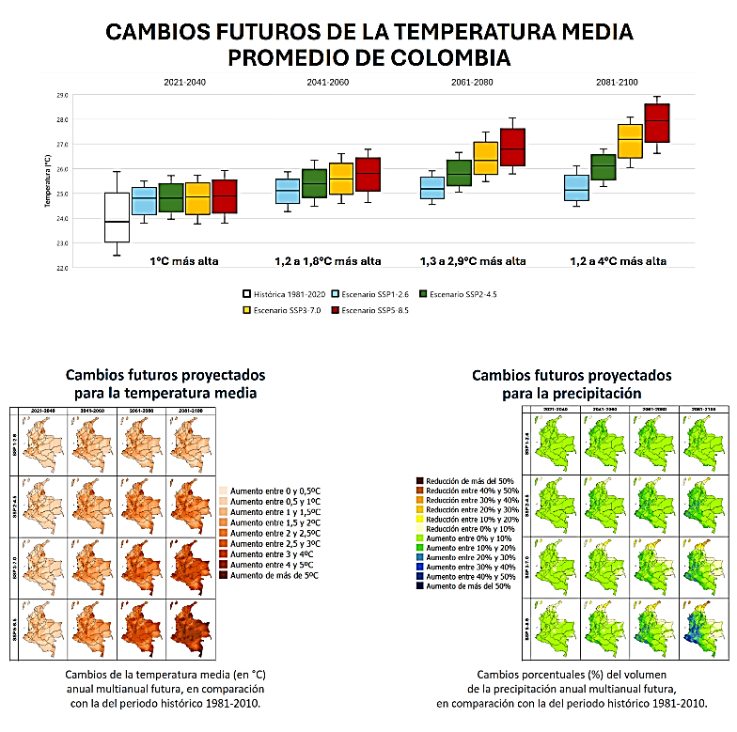

IDEAM /Escenarios de cambio climático proyecciones de aumento de temperatura, partiendo del histórico entre los años 1981 a 2010

## Estructura del trabajo

Este Trabajo de Fin de Máster busca que, a través del análisis de datos abiertos proporcionados por el Ministerio Nacional del Medio Ambiente, se pueda monitorear, analizar y visualizar los cambios más significativos ocurridos en ciertos periodos de tiempo. Además, pretende identificar las regiones del país que han sido más afectadas por estos cambios, contribuyendo así a una mejor comprensión del impacto del cambio climático y a la toma de decisiones informadas para promover la transición energética y así poder contribuir a la preservación del medio ambiente fortaleciendo las buenas prácticas.

# Contexto y estado del arte

Este TFM parte de dos premisas: la necesidad de concientizarnos sobre el cambio climático y el fortalecimiento de las energías renovables y el valor que tienen los datos para la toma de decisiones.

Así mismo, esta investigación se enfocó en tres líneas:

* Técnicas de captura y almacenamiento de datos
* Técnicas de estadística y de inteligencia artificial, y su aplicación para el análisis masivo de datos.
* Herramientas de apoyo a la toma de decisiones en el contexto empresarial o en otros escenarios.

Es de rescatar que Colombia ha avanzado en la implementación de políticas y soluciones para mitigar y adaptarse a los efectos de vulnerabilidad del cambio climático. La investigación científica y la colaboración internacional son fundamentales para fortalecer estas estrategias.

2.1 El cambio climático

El cambio climático se refiere a los cambios a largo plazo de las temperaturas y los patrones climáticos. Estos cambios pueden ser naturales, debido a variaciones en la actividad solar o erupciones volcánicas grandes. Pero desde el siglo XIX, las actividades humanas han sido el principal motor del cambio climático, debido principalmente a la quema de combustibles fósiles como el carbón, el petróleo y el gas. ([*www.un.org/es/climatechange*](http://www.un.org/es/climatechange)).

El cambio climático es, hoy en día, un tema obligado en las preocupaciones de todo ser responsable y en la agenda de cualquier gobierno. El tema es abordado por algunos estudiosos como una de las megatendencias de la sociedad posmoderna. La degradación del medio ambiente con el consecuente cambio climático es una bomba de tiempo que debe desactivarse si no queremos desaparecer como especie del planeta tierra Las medidas para revertir el deterioro han de comenzar con una educación permanente al respecto y una mayor voluntad política. La comunidad científica ha dado la voz de alerta desde los cuatro puntos cardinales con lo que ya es el momento de actuar. *Ciencia y Sociedad (2012)*

El autor James Garvey a uno de los mayores retos de esta generación el cambio climático provocado por la acción del ser humano sobre el medio ambiente. Para el autor, la dimensión ética del cambio climático es indudable: es una responsabilidad concreta a partir de decisiones concretas tomadas sin la necesaria evaluación de riesgos.[1]

Desde la investigación realizada por la autora Gloria Amparo quien promueve la línea de investigación en Derecho Ambiental, y que presenta algunas explicaciones sobre las consecuencias del cambio climático y sus efectos adversos en el mundo, adoptando un enfoque integral e integrador sobre las diversas aproximaciones correctivas, preventivas y de intervención.[2]

2.2 Energías renovables

Colombia se encuentra en una ubicación privilegiada a nivel geográfico para poder generar energías renovables al ubicarse en la zona ecuatorial del planeta y adicionalmente cuenta con una gran variedad de climas y ecosistemas, lo que deriva en una gran aptitud para desarrollar energías limpias renovables. *Revista CINTEX (2017).*

Las energías renovables; son un tipo de energías derivadas de fuentes naturales; que llegan a reponerse más rápido de lo que pueden consumirse. Un ejemplo de estas fuentes es, por ejemplo, la luz solar y el viento; estas fuentes se renuevan continuamente. Las fuentes de energía renovable abundan y las encontramos en cualquier entorno. (*Organización de las naciones Unidas 2023).*

2.3 Datos masivos

La gobernanza inteligente se basa en el uso de las ingentes cantidades de datos que la administración pública genera y recaba en el desarrollo de sus actividades y en sus relaciones con la ciudadanía y las empresas. En este artículo se expone cómo el uso de los grandes volúmenes de datos a disposición de las administraciones públicas, de la ciudadanía y de las empresas está generando un nuevo modelo de gestión pública conocido como gobernanza inteligente. También se explora la incidencia del análisis de los datos masivos en las administraciones públicas y se exponen los canales a través de los que la ciudadanía y las empresas pueden colaborar activamente con las administraciones en este nuevo modelo de gobernanza. Resumen: La gobernanza inteligente se basa en el uso de grandes cantidades de datos que las administraciones públicas producen y recopilan en el desarrollo de sus actividades y en sus relaciones con los ciudadanos y las empresas. En este trabajo se muestra cómo el uso del big data a disposición de las administraciones públicas, los ciudadanos y las empresas está produciendo un nuevo modelo de gestión pública conocido como gobernanza inteligente. El documento también explora el impacto del análisis de big data en la administración pública y presenta los canales que los ciudadanos y las empresas pueden utilizar para colaborar activamente con la administración pública en este nuevo modelo de gobernanza. *El Profesional de la Información (2018).*

A través de los últimos tiempos, los avances tecnológicos y a su vez la gran cantidad de datos que se manejan a diario en todos los sectores de la economía, han creado la necesidad de buscar herramientas que permitan visualizar y analizar los datos con el fin de poder generar una toma de decisiones eficiente y efectiva.

Mi pretensión es llegar a modelar datos que nos ayuden a ser un poco visionarios, que con los datos abiertos se pueda encontrar herramientas que ayuden a disminuir o controlar el calentamiento global y crear mecanismos con los que se pueda prevenir y mejorar la emisión de gases.

2.3 Vulnerabilidad

Colombia es uno de los países más vulnerables al cambio climático debido a su ubicación geográfica.

El país se comprometió a reducir en un 51 % las emisiones de Gases de Efecto Invernadero al año 2030, una de las metas ambientales más ambiciosas del mundo.

2.4 Emisiones históricas de GEI

Las emisiones de gases de efecto invernadero (GEI) causadas por el hombre impulsan el cambio climático. Alrededor del 60% de las emisiones de GEI provienen [de solo 10 países](https://www.climatewatchdata.org/ghg-emissions?chartType=percentage), mientras que los 100 que menos emiten contribuyeron con menos del 3%. La energía representa [casi tres cuartas partes de las emisiones mundiales](https://www.climatewatchdata.org/ghg-emissions?breakBy=sector&chartType=percentage), seguida de la agricultura. Dentro del sector energético, el [sector emisor de mayor emisión es la generación de electricidad y calor](https://www.climatewatchdata.org/ghg-emissions?breakBy=sector&chartType=percentage&sectors=agriculture%2Cindustrial-processes%2Cland-use-change-and-forestry%2Cbuilding%2Celectricity-heat%2Cfugitive-emissions%2Cmanufacturing-construction%2Cother-fuel-combustion%2Ctransportation%2Cwaste), seguido del transporte y la manufactura. El uso de la tierra, el cambio de uso de la tierra y la silvicultura (UTCUTS) es tanto una fuente como un sumidero de emisiones y un sector clave para llegar a las cero emisiones netas.

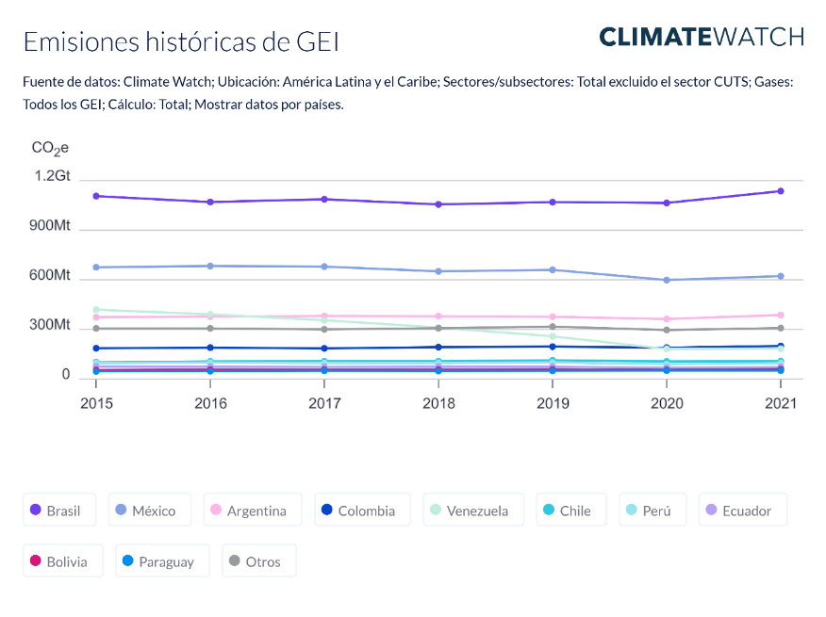**Figura 2** Emisiones históricas globales de América Latina entre los años 2015 al 2021

# 2.5 Estado del arte

Rojas, (2021), Menos calentamiento, más bioeconomía: algunos aportes para disminuir el impacto del cambio climático en Colombia.

Resumen: El documento hace un aporte al debate sobre bioeconomía y cambio climático, para lo cual busca responder P1 ¿Qué vacíos quedan sin cubrir desde la definición oficial de bioeconomía en Colombia? y en ese sentido, P2 ¿Cómo la bioeconomía puede contribuir a disminuir el impacto del cambio climático en el país? Se realizó una revisión de diferentes definiciones sobre bioeconomía, para reconocer aquella que se aproxime más a la posibilidad de hacer frente al calentamiento global según los referentes que ofrece el documento de Política Nacional de Cambio Climático, pncc, así mismo, se realizaron entrevistas, talleres y grupos focales para apoyar la solución del problema. Teniendo en cuenta que la pncc señala que el cambio climático se genera sobre todo por la deforestación y el mal uso del suelo, esta investigación reconoce los aportes directos de la bioeconomía frente al tema, desde la ganadería silvopastoril y en la agricultura con la experiencia de Cenicaña. Del mismo modo, en una definición más amplia de bioeconomía, se pueden incluir el bioturismo y los procesos de restauración de bosques y su posibilidad de acercarse a la industria forestal.

Guerra, Montaño y Ascanio, (2022), Implementación de energías renovables como garantía al derecho fundamental a un ambiente sano en Colombia.

Resumen: El Derecho a un ambiente sano es un derecho en constante evolución, y ha sido objeto de debate en el desarrollo económico de los Estados, en razón a ello analizaremos como la implementación de energías renovables constituye una garantía al Derecho Fundamental al Ambiente Sano; En ese sentido, se realizó un estudio detallado de la normatividad colombiana y normas de Derecho Internacional aplicables al tema objeto de estudio, con el objetivo de analizar ¿Cómo la implementación de las energías renovables constituye una garantía al derecho fundamental a un ambiente sano en Colombia según los pronunciamientos de la Corte Constitucional y el Consejo de Estado? El tema fue abordado a través de un análisis teórico-documental, aplicando las reglas de la interpretación hermenéutica. Esta publicación, advierte sobre la carencia en regulación normativa que posee el Estado colombiano y con ello el incumplimiento a los Convenios y Tratados ratificados por Colombia. Conclusiones: Las energías no renovables constituyen un verdadero impacto negativo en el medio ambiente, al contrario de las energías limpias que representan una medida viable y alcanzable en la meta de disminuir la contaminación atmosférica y los gases de efectos invernadero, así mismo permitirá que se termine la dependencia del uso del petróleo, carbón y demás combustibles fósiles cuya explotación agudiza la crisis climática.

Cardona, (2021), Energías renovables no convencionales en Colombia y su proyección para el año 2030.

Resumen: El cambio climático es una realidad mundial y a través del acuerdo de París del año 2015 el mundo se compromete a reducir las emisiones de Gases de Efecto Invernadero – GEI y por consiguiente el aumento de la temperatura global. El uso de las energías renovables surge como una de las alternativas para cumplir con estos objetivos ya que genera beneficios ambientales relacionados con la disminución de la huella de carbono. La Agencia Internacional de Energía en su informe de energía global para el año 2019, ilustra la demanda de los diferentes tipos de energía y sus respectivas emisiones de CO2 en tres escenarios: Políticas establecidas, Desarrollo sostenible y Políticas actuales. Se puede observar que el escenario mas favorable es el de Desarrollo sostenible, en el cual se muestra una reducción de la demanda para el año 2040, un aumento o expansión de las energías renovables y una reducción de las emisiones de CO2. Colombia es un país con gran variedad de recursos naturales. Sus condiciones geográficas hacen que la implementación de energías renovables no convencionales sea viable y efectiva. Se analizará el potencial en la generación de energías renovables no convencionales en Colombia; tales como la energía eólica, la energía solar y la producción de hidrógeno verde, y se conocerá el estado actual y la proyección de estas energías para el año 2030 y su relación con los compromisos internacionales en la reducción de gases efecto invernadero – GEI. En la presente investigación se realiza además un análisis de los principales componentes de una estrategia de transición energética; tales como políticas, transporte y logística, seguridad, enfoque social, enfoque ambiental y económico, conflictos, incentivos e igualdad. Por último, a partir de la información consultada y el análisis realizado se procederá a dar respuesta a la siguiente pregunta: ¿Colombia cumplirá su compromiso en la reducción del 51% de gases efecto invernadero para el año 2030?

Urbano, Beltrán y Roldan, (2023), Energías renovables en Colombia: viabilidad, desarrollo y potencial de implementación para la diversificación de la matriz energética del país.

Resumen: En este texto se evidencian los diferentes tipos de energías renovables y sus posibles implementaciones dentro de la matriz energética de Colombia. La metodología utilizada es cualitativa y se basa en la recolección de datos en forma de textos, documentos e informes, para ampliar la realidad del fenómeno estudiado. En cuanto al marco de antecedentes, se destaca la gran dependencia de Colombia en recursos hídricos y el riesgo constante para el suministro energético del país, por lo que se menciona la necesidad de utilizar nuevas fuentes de energía. Se mencionan diferentes entidades que ofrecen recursos para proyectos de energías renovables y se destaca que el estado colombiano está planteando estrategias especialmente enfocadas hacia las comunidades rurales que se encuentran alejadas del sistema energético principal. Los resultados se enfocan en la identificación de los principales acontecimientos históricos que han impulsado la promulgación de nuevas leyes en Colombia a favor de la implementación de fuentes de energía renovables. Se presenta una línea de tiempo que recoge los cambios más relevantes en el marco judicial y el contexto social del sector energético, desde la conformación del primer servicio de alumbrado público hasta las últimas leyes promulgadas.

Muñoz, Perez y Carabali, (2025), Choques Climáticos, Productividad y Desempeño de las Firmas De La Industria Manufacturera En Colombia.

Resumen: En este trabajo estudiamos el efecto de los choques climáticos sobre la productividad y el desempeño de las firmas. Durante las últimas décadas, el mundo se ha enfrentado al incremento notable de los eventos climáticos extremos, los cuales son cada vez más frecuentes y fuertes. Estos choques climáticos tienen efectos sobre la productividad de las firmas, lo cual termina afectando el desempeño de estas en el mercado. Nosotros proponemos una estrategia de estimación que nos permite cuantificar estos efectos. Utilizamos datos de la EAM del DANE, junto con información climática de CHIRPS y Copernicus. Nuestros resultados muestran evidencia de que los choques climáticos afectan negativamente la productividad de las firmas, lo cual se traduce en un menor desempeño de las firmas, en diferentes frentes como el ROA, la inversión bruta y el valor agregado.

Arcilla, Atehortua y Valencia, (2024). Un método para monitorear y reportar la inversión pública en cambio climático en Colombia.

Resumen: Colombia tiene dentro de sus compromisos ante la Convención Marco de Naciones Unidas frente al Cambio Climático hacer seguimiento a las inversiones climáticas. El artículo presenta avances y limitaciones metodológicas para analizar las inversiones climáticas utilizando el Sistema CHIP, el cual monitorea y reporta el gasto público de las entidades territoriales. Se propone una clasificación diferenciando rubros de mitigación o adaptación al cambio climático, o ambos, de acuerdo a su atribuabilidad directa (hay 44 categorías), potencial (hay 88 categorías) o indirecta (hay 17 categorías), donde la mayor atribuabilidad se concentra en el sector agua y saneamiento (36,4%) y protección ambiental (27,3%), mientras que los sectores de salud, educación, finanzas, construcción y turismo no se encontraron inversiones directas. Con el esquema metodológico presentado, es posible la comparabilidad, la precisión, la consistencia, la transparencia, y la generación de reportes estandarizados según e interés del actor a nivel municipal, departamental, nacional e internacional. Asimismo, con base en las barreras encontradas en los casos analizados en algunos municipios del departamento de Risaralda, se proponen nuevos caminos a emprender en procura de mejorar la captura del dato, e registro y la presentación de informes que contribuyan a la toma de decisiones en cambio climático.

Antecedentes internaciones:

Caballero y Collante, (2022). Energías Renovables: Alternativas Para El Sector Agropecuario En Panamá.

Resumen: La crisis energética es una realidad que se está confrontando en el mundo, derivando en impactos sociales, económicos y ambientales, los cuales en muchos casos resultan difíciles de cuantificar y valorar de manera objetiva. Aún la mayoría de los vehículos y maquinarias dependen del combustible fósil, sin ser el sector agropecuario la excepción. Por otra parte, la tecnología e innovación, en particular la desarrollada durante la última década, ha puesto al alcance de las personas alternativas energéticas viables, inclusive para su utilización en la producción agropecuaria. El presente trabajo es una revisión, que se centra en energías renovables, como la solar fotovoltaica, la eólica, el biogás y el hidrógeno; que pueden contribuir con el desarrollo eficiente del sector agropecuario en Panamá, con potenciales beneficios económicos, reduciendo el riesgo de contaminación ambiental y sirviendo como medios de integración y responsabilidad social. Se consultó literatura especializada sobre la materia, además de compartir alcances de los propios autores. Se espera que este trabajo sirva como elemento orientador, hacia la sostenibilidad y desarrollo agroindustrial.

Alvarado Bautista, Alvarado Santa Cruz, Chumán y Valdera, (2024). Energías renovables y su impacto en el medio ambiente en la región Lambayeque-Perú.

Resumen: Esta investigación cuyo objetivo fue evaluar percepciones y conocimientos de la población local sobre las energías renovables en la región de Lambayeque. La metodología empleada fue tipo descriptiva, utilizando un enfoque observacional y longitudinal, recolectando datos prospectivos mediante una encuesta. Asu vez el diseño fue no experimental. Por recolectar datos en evaluar y monitorear el impacto de las tecnologías renovables implementadas, con un enfoque cuantitativo. El instrumento usado fue un cuestionario validado con escala Likert, administrado a una muestra aleatoria estratificada de participantes. Los resultados presentan un coeficiente de 0.149. Este valor indica una correlación positiva pero débil entre ambas variables, lo que sugiere que, aunque existe una relación, no es lo suficientemente fuerte para concluir que el aumento en la percepción de la importancia de las energías renovables tenga un impacto significativo en el cuidado del medio ambiente. En conclusión, reveló una correlación positiva, aunque débil, entre las variables investigadas. Este, el impacto actual de estas energías dentro de la región no es suficientemente significativo. Las problemáticas locales como la contaminación del agua y la deforestación podrían beneficiarse de la implementación de tecnologías renovables, como evidencian los proyectos existentes. Sin embargo, la falta de significancia estadística sugiere que se necesitan más datos y estudios para confirmar estos efectos y asegurar una integración efectiva en la región de Lambayeque.

# Objetivos

## Objetivo general

### Objetivo general

Desarrollar un dashboard interactivo en Microsoft Power BI que permita la integración de datos sobre precipitación, temperatura y el uso de energías renovables en Colombia durante los últimos 5 años, con el fin de facilitar el análisis de patrones clave, tendencias y la toma de decisiones estratégica dirigidas a mitigar el impacto del cambio climático.

### Objetivos específicos

* Recopilar información sobre datos de temperatura, precipitación y uso de energías renovables de los últimos 5 años en las fuentes de datos abiertos de las autoridades ambientales oficiales de Colombia.
* Desarrollar un proceso ETL (extracción, transformación y cargue) que permita la integración, limpieza, transformación, normalización y almacenamiento de los datos obtenidos de las diferentes fuentes de información en un formato apropiado para su análisis.
* Desarrollar un dashboard en Power BI con KPIs y visualizaciones interactivas que faciliten el seguimiento y análisis de tendencias en temperatura, precipitación y uso de energías renovables en Colombia en los últimos 5 años.

## Metodología del trabajo

3.2.1 Tipo de investigación

Para el desarrollo del presente trabajo se empleará la investigación descriptiva con el fin de poder analizar las variables de temperaturas, precipitaciones y energías renovables en las diversas regiones de Colombia, es de aclarar que dada la ubicación geográfica de Colombia cuenta con variedad de climas; sin embargo, con el transcurrir de los años la temperatura a variado sustancialmente dada la contaminación del planeta tierra.

Así las cosas, en este estudio se quiere describir como los datos climáticos (precipitación y temperatura) se relacionan con las energías renovables en Colombia.

3.2.2 Enfoque metodológico

Para el desarrollo del presente trabajo se empleará la metodología **KDD (Knowledge Discovery in Databases)**, con el fin de extraer conocimiento útil y comprensible a partir de las bases de datos de temperaturas, precipitaciones y producción de energías renovables. Esta metodología se basa en un proceso iterativo que permite descubrir patrones y relaciones ocultas en grandes conjuntos de datos, lo cual es esencial para comprender las variaciones climáticas y su impacto en la producción de energías renovables.

Además, se utilizará la metodología **Kimball**, centrada en el diseño de almacenes de datos para soportar la toma de decisiones. Esta metodología es crucial para estructurar los datos de manera que faciliten la creación de un sistema de información robusto y eficiente, que sirva de base para la elaboración del dashboard.

El análisis de este estudio se enfoca en las variaciones de temperaturas en las diferentes regiones y/o ciudades principales de Colombia. Se busca verificar y validar cómo varían estas temperaturas en diversos tiempos, lo cual es fundamental para entender las tendencias climáticas y su influencia en la producción de energías renovables.

Se elige esta metodología con el fin de desarrollar un **dashboard** que integre y visualice datos climáticos y energías renovables, facilitando la comprensión de sus relaciones. El desarrollo del dashboard se llevará a cabo utilizando **Power BI**, una herramienta de inteligencia empresarial que permite la creación de informes interactivos y visualización de datos. Esta herramienta es ideal para presentar los resultados de manera clara y accesible, lo que facilitará la toma de decisiones informadas en el sector energético y climático.

3.2.3. Recolección de datos

En este Trabajo Fin de Máster (TFM), los datos se basarán principalmente en fuentes de datos oficiales y confiables. Las principales fuentes de datos son:

Instituto de Hidrología Meteorología y Estudios Ambientales (IDEAM) Esta institución ofrece una amplia variedad de datos meteorológicos y climáticos a través del sistema DHIME (Sistema de Información para la Gestión de Datos Hidrológicos y Meteorológicos). DHIME permite el acceso a herramientas de gestión de series temporales, datos de laboratorio.

Otra fuente de datos consultada son las bases de datos gubernamentales, al ser bases de datos abiertas permiten el acceso a dicha información para realizar nuevas investigaciones.

Los datos se encuentran formato CSV lo cual facilita su procesamiento y análisis utilizando herramientas como Power BI Este formato es ideal para la creación de informes interactivos y visualización de datos, generando una mejor comprensión de las relaciones entre las variables climáticas y la producción de energías renovables.

3.2.4 Inspección de datos

se dispone de tres conjuntos de datos (datasets) disponibles en la página web del estado como datos abiertos. Estos datasets son proporcionados por entidades como el Instituto de Hidrología, Meteorología y Estudios Ambientales (IDEAM) y el Ministerio de Minas y Energía, quienes los ponen a disposición de la comunidad para continuar con estudios de investigación.

Descripción del conjunto de datos:

* Dataset de Energías Renovables: Este conjunto de datos incluye información sobre la producción y el uso de energías renovables en diferentes regiones del país.
* Dataset de Temperaturas: Contiene registros históricos de temperaturas en varias estaciones meteorológicas a lo largo del territorio nacional.
* Dataset de Precipitaciones: Incluye datos sobre los patrones de precipitación en diferentes zonas geográficas.

En el Anexo 1. Se detalla los metadatos de las bases referentes a energías renovables, temperaturas y precipitación

3.2.5 Limpieza y preparación de datos

Con el fin de revisar y evaluar nuestra base de datos tomada para la realización de este TFM, visualizamos la base de datos con todos sus campos en Visual Studio Code y para su depuración y /o modificaciones utilizaremos la herramienta OpenRefine, por medio de esta herramienta revisaremos que la base de datos que no tenga datos null, que los datos y valores correspondan a las variables. Dado que son bases que se encuentran en constante actualización no se hace necesario realizar una depuración exhaustiva.

# Marco normativo

Colombia en busca de generar conciencia en la población ha establecido un marco normativo fuerte para abordar el cambio climático, que incluye leyes, políticas y estrategias específicas que buscan mitigar sus efectos y adaptarse a ellos. Entre estas normativas se destacan las siguientes:

* Ley 1273 de 2009: En ella se habla de la protección de la Información y de los datos de los ciudadanos, en la que se establece un marco legal y se definen unos criterios claros para combatir los delitos informáticos y se preservan integralmente los sistemas que utilicen las tecnologías de la información y las comunicaciones.
* Ley 1931 de 2018: Es una de las principales herramientas de política pública en la que se establecen las directrices para la gestión del cambio climático en Colombia, enfocándose en la adaptación y mitigación de gases de efecto invernadero. Su objetivo es reducir la vulnerabilidad de la población y los ecosistemas ante los efectos del cambio climático y promover un desarrollo bajo en carbono.
* Política Nacional de Cambio Climático (PNCC): Es un instrumento de planeación que orienta las acciones para gestionar el cambio climático en Colombia. Inició su formulación en el año 2014 y fue aprobada en 2017, esta política busca integrar el cambio climático en todos los niveles de toma de decisiones y planificación. Sus cinco líneas estratégicas se basan en la Nueva Economía del Clima que fue un ejercicio de referencia mundial en el que participó Colombia junto a otros seis países. Para su definición se consideró que las ciudades son motores de crecimiento económico y generan alrededor del 80% de la producción económica mundial y cerca del 70% del uso mundial de energía y de las emisiones de GEI relacionadas con la energía. A través de esta política se pretende reducir la vulnerabilidad del país e incrementar la capacidad de respuesta frente a las amenazas del cambio climático.
* Contribución Nacionalmente Determinada (NDC**)**: Son planes de acción climática que cada país elabora para disminuir sus emisiones de gases de efecto invernadero. Colombia presentó su NDC en 2015, comprometiéndose a reducir sus emisiones de gases de efecto invernadero en un 20% para 2030, con la posibilidad de aumentar este compromiso al 30% con apoyo internacional. La actualización más reciente de la NDC se realizó en 2022, incorporando 237 metas y medidas para alcanzar la neutralidad del carbono.
* Plan Nacional de Adaptación al Cambio Climático (PNACC): Es un instrumento en donde se priorizan las necesidades de adaptación al cambio climático en Colombia. Este plan proporciona una hoja de ruta para implementar estrategias que consideren el cambio climático en la planificación ambiental y territorial, buscando reducir la vulnerabilidad de poblaciones y ecosistemas, aumentando su capacidad de respuesta frente a las amenazas e impactos del cambio climático. Los principales objetivos del PNACC son: Preparar al país para enfrentar eventos climáticos extremos; reducir las consecuencias negativas del cambio climático para las poblaciones, el sector productivo y los ecosistemas y, por último, identificar y beneficiarse de cambios en el territorio.
* Ley 2169 de 2021: Esta ley establece metas mínimas para la adaptación al cambio climático y requiere que las entidades territoriales formulen planes integrales que incorporen consideraciones climáticas. También promueve el monitoreo y evaluación de acciones relacionadas con la vulnerabilidad y riesgo climático.
* Conpes 3700 (2011): En este documento se establece la Estrategia Institucional para la Articulación de Políticas y Acciones en Materia de Cambio Climático en Colombia. En él se definen estrategias institucionales para articular políticas y acciones sobre el cambio climático en nuestro país, buscando facilitar y fomentar la formulación e implementación de políticas, planes, programas e incentivos, estableciendo un marco de acción nacional para tal fin.

# Desarrollo específico de la contribución

Con el objetivo de desarrollar un dashboard interactivo en Microsoft Power BI que integre datos sobre precipitación, temperatura y uso de energías renovables en Colombia durante los últimos cinco años, se utilizará la metodología KDD (Knowledge Discovery in Databases). Esta metodología se centra en la identificación de patrones y relaciones significativas dentro de grandes conjuntos de datos. Su enfoque sistemático puede ser adaptado a proyectos que involucran análisis de datos y visualización, para lo cual se aplican los siguientes pasos:

**Selección de Objetivos**

* **Definir el Problema**: El objetivo es analizar datos sobre precipitación, temperatura y uso de energías renovables para mitigar el impacto del cambio climático en Colombia.
* **Establecer Objetivos**: Identificar patrones que ayuden a optimizar el uso de energías renovables en función de las condiciones climáticas.

**Selección de Datos**

* **Identificar Fuentes**: Utiliza fuentes como el Instituto de Hidrología, Meteorología y Estudios Ambientales (IDEAM) para datos climáticos, y el Ministerio de Minas y Energía para datos sobre energías renovables.
* **Evaluación de Calidad**: validar que la fuente de donde provienen los datos sea precisa y mantenga una actualización de la información.

**Limpieza de Datos**

* **Identificar Errores**: Revisa los datos para encontrar valores faltantes o inconsistentes.
* **Corrección de Errores**: Se debe corregir o elimina los errores identificados y encontrados en cada una de las bases.

**Transformación de Datos**

* **Normalización**: Normalizar los datos para que estén en un formato consistente.
* **Agregación**: Agrupa los datos por región geográfica o tipo de energía renovable.

**Análisis de Datos**

* **Exploración**: Utiliza Power BI para explorar los datos y visualizar tendencias.
* **Modelado**: Aplica visualizaciones para mostrar cómo las condiciones climáticas afectan el uso de energías renovables.

**Evaluación de Resultados**

* **Interpretación**: Interpreta los resultados para entender cómo los patrones climáticos influyen en el uso de energías renovables.
* **Validación**: Valida los hallazgos para asegurarte de que sean precisos y relevantes.

**Implementación**

* **Desarrollo del Dashboard**: Crea un dashboard interactivo que muestre los hallazgos clave y permita a los usuarios explorar los datos.
* **Compartir Conocimiento**: Comparte el dashboard con partes interesadas para informar decisiones estratégicas.

**Evaluación y Mejora Continua**

* **Retroalimentación**: Recopila retroalimentación de los usuarios para mejorar el dashboard.
* **Actualización de Datos**: Actualiza regularmente los datos para mantener el dashboard relevante.

Al seguir estos pasos y aplicar la metodología KDD, podrás desarrollar un dashboard interactivo que no solo visualice datos, sino que también proporcione conocimiento valioso para la toma de decisiones estratégicas en el contexto del cambio climático y el uso de energías renovables en Colombia.

## ETL DE LOS DATASET

Dentro del proceso para la elaboración del dashboard se hace necesario extraer, transformar y cargar los datos para su visualización; asís las cosas en este proyecto se pretender poder realizar la interacción entre tres (3) bases de datos, brevemente se presenta el proceso realizado

* **Contextualización**: Se debe contextualizar que Los datos abiertos son información pública dispuesta en formatos que permiten su uso y reutilización bajo licencia abierta y sin restricciones legales para su aprovechamiento. En Colombia, la Ley 1712 de 2014 de la Ley de Transparencia y del Derecho de Acceso a la Información Pública Nacional., así las cosas al contar con tres (3) bases de datos extraídas de diferentes proveedores, como el IDEAM, Ministerio de Ambiente, Ministerio de minas y energía; así las cosas por lo tanto se hace necesario realizar el proceso de ETL (extracción, transformación y cargue).
* **Extracción (Extract)**: Los datos fueron tomados de bases de datos abiertos que se encuentran en Datos Abiertos Colombia | Datos Abiertos Colombia <https://www.datos.gov.co/>; se lee un archivo CSV, detectando automáticamente el delimitador y el encoding mediante la librería estándar csv.
* **Transformación (Transform)**: la limpieza de cada dataset se realizó por medio de Python, se procesan los datos eliminando filas vacías y, en caso de existir, convertir la columna fecha a tipo datetime
* **Carga (Load)**: Exportar el DataFrame resultante a un archivo Excel (.xlsx) con autoajuste de ancho de columnas y formato de encabezados, utilizando la librería openpyxl, para posteriormente realizar la visualización en Microsoft Power BI, para su visualización y análisis.

## ETL DE LOS DATASET

import csv

import pandas as pd

import openpyxl

from openpyxl.utils import get_column_letter

from openpyxl.styles import Font, PatternFill

def detect_delimiter(file_path, encodings=None):

    """

    Intenta detectar el delimitador leyendo una porción del archivo.

    Retorna el delimitador detectado o None si falla.

    """

    if encodings is None:

        encodings = ['utf-8', 'latin1', 'iso-8859-1']

    for enc in encodings:

        try:

            with open(file_path, 'r', encoding=enc, errors='replace') as f:

                sample = f.read(4096)  # lee un fragmento

                f.seek(0)

                # Usa Sniffer para detectar delimitador

                try:

                    dialect = csv.Sniffer().sniff(sample)

                    return dialect.delimiter, enc

                except csv.Error:

                    # No se pudo detectar con este encoding

                    pass

        except Exception:

            pass

    return None, None

def extract(file_path):

    """

    Intenta detectar delimitador y encoding.

    Luego lee el CSV con on_bad_lines='skip', engine='python', etc.

    """

    detected_delim, detected_enc = detect_delimiter(file_path)

        if detected_delim is None or detected_enc is None:

        print("[EXTRACT] No se pudo detectar delimitador ni encoding automáticamente.")

        # Opcional: fuerza un delimitador

        detected_delim = ','  # Ajusta a ',' ';' o '\t' según lo que sospeches

        detected_enc = 'utf-8'

        print(f"[EXTRACT] Usando delimitador='{detected_delim}' y encoding='{detected_enc}' para leer el CSV.")

    try:

        df = pd.read_csv(

            file_path,

            encoding=detected_enc,

            sep=detected_delim,

            quotechar='"',        # Ajusta si tu CSV usa comillas simples

            skipinitialspace=True,

            on_bad_lines='skip',

            engine='python'

        )

        print(f"[EXTRACT] Leído -> {df.shape[0]} filas, {df.shape[1]} columnas.")

        return df

    except Exception as e:

        print(f"[EXTRACT] Error al leer CSV con delimitador '{detected_delim}' y encoding '{detected_enc}': {e}")

        return None

def transform(df):

    """

    - Elimina filas completamente vacías.

    - Convierte 'fecha' a datetime si existe.

    """

    try:

        df = df.dropna(how='all')

        print(f"[TRANSFORM] Filas después de eliminar vacías: {df.shape[0]}")

        if 'fecha' in df.columns:

            df['fecha'] = pd.to_datetime(df['fecha'], errors='coerce')

            print("[TRANSFORM] Columna 'fecha' convertida a datetime.")

        return df

    except Excep tion as e:

        print(f"[TRANSFORM] Error: {e}")

        return df

def load_to_excel(df, output_path):

    """

    Exporta DataFrame a Excel con:

      - Autoajuste de ancho de columnas

      - Estilo de encabezados

    """

    try:

        with pd.ExcelWriter(output_path, engine='openpyxl') as writer:

            df.to_excel(writer, sheet_name='Datos', index=False)

            ws = writer.sheets['Datos']

            # Ajusta ancho de columnas

            for col_idx, col in enumerate(df.columns, 1):

                column_cells = ws[get_column_letter(col_idx)]

                max_length = max(

                    (len(str(cell.value)) for cell in column_cells if cell.value is not None),

                    default=0

                )

                ws.column_dimensions[get_column_letter(col_idx)].width = max_length + 2

            # Estilo de encabezados

            header_font = Font(bold=True, color="FFFFFF")

            header_fill = PatternFill(start_color="4F81BD", end_color="4F81BD", fill_type="solid")

            for cell in ws[1]:

                cell.font = header_font

                cell.fill = header_fill

        print(f"[LOAD] Archivo Excel guardado en: {output_path}")

    except Exception as e:

        print(f"[LOAD] Error al guardar Excel: {e}")

if __name__ == "__main__":

    input_file = (

        "Meta_FNCER__Incorporar_en_la_matriz_energ_tica_nueva_capacidad_instalada_a_"

        "partir_de_Fuentes_No_Convencionales_de_Energ_a_Renovable_-_FNCER_20250227 (1).csv"

    )

    output_file = "processed_Meta_FNCER_data.xlsx"

    df_extracted = extract(input_file)

    if df_extracted is not None and not df_extracted.empty:

        df_transformed = transform(df_extracted)

        if df_transformed is not None and not df_transformed.empty:

            load_to_excel(df_transformed, output_file)

        else:

            print("[INFO] DataFrame transformado está vacío. No se genera archivo.")

    else:

        print("[INFO] No se pudo extraer datos o el DataFrame está vacío.")

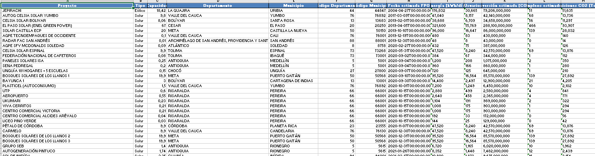

## Visualización de los datos

Como herramienta de visualización para la creación del diseño y visualización se realizará por medio de Microdoft Power BI

### Dashboard

En el Anexo 4 se puede evidencia la realización e informe del dashboard

# Código fuente y datos analizados

## Código fuente

En el Anexo 5. Se evidencia el código fuente de Power BI, como herramienta utilizada para la realización de dashboard

## Datos Analizados

En el Anexo 6. Detallo el análisis del proyecto realizado

# Conclusiones

El objetivo general de este Trabajo de Fin de Máster consistía en el diseño de un dashboard interactivo que permitiera interpretar los datos relacionados con el cambio climático, identificando patrones claves y proponiendo posibles mecanismos y alternativas que permitieran mitigar los efectos del cambio climático en Colombia, fomentando la sostenibilidad y resaltando su importancia en la toma de decisiones. Para lograr su consecución se plantearon tres objetivos específicos que serán revisados a continuación con el fin de expresar las conclusiones a las que se han llegado una vez finalizado el diseño de la propuesta.

En primer lugar, se realizó una revisión bibliográfica acerca de los temas en los que se fundamentaría el proyecto, como lo fueron big data, energías renovables y políticas ambientales nacionales. A partir de la revisión bibliográfica realizada, se pudo concluir que la formulación de políticas públicas efectivas en materia de cambio climático y energías renovables son primordiales para mitigar las consecuencias del cambio climático.

El segundo objetivo específico establecido consistía en Investigar la data de bases internas con el fin de analizar la información del comportamiento de la temperatura actual en Colombia y los indicadores de desempeño. Se partió de la necesidad de que se requiere de un cambio de políticas nacionales que permitan mitigar las consecuencias del cambio climático que vaya de la mano con los avances tecnológicos. Por tal motivo, se llega a la conclusión de que los usos de herramientas tecnológicas permiten una toma de decisiones basada en datos, lo que conduce a estrategias eficientes y sostenibles.

En tercer lugar, se introdujo el desarrollo de un dashboard que permita mitigar las consecuencias del cambio climático.

Los datos masivos permiten un monitoreo más preciso del cambio climático, desde la deforestación hasta los patrones climáticos extremos. Además, ayudan a predecir eventos climáticos, lo que es de vital importancia para la planificación y la respuesta a desastres.

Se concluye entonces que los datos masivos son un instrumento poderoso para abordar el cambio climático y promover las energías renovables en Colombia. Su uso apropiado puede estimular la transición hacia un futuro más sostenible. De igual forma, el uso de datos masivos puede contribuir a crear conciencia sobre el cambio climático y promover la participación ciudadana en la búsqueda de soluciones efectivas, eficientes y eficaces.

# Limitaciones y prospectiva

## Limitaciones

Con respecto a las limitaciones encontradas en el diseño , no se contaba con la misma base que inicialmente se había comenzado a trabajar en el proyecto, por lo tanto se genero un retroceso y la búsqueda de nuevas bases, pero en esta oportunidad cada una de las variables a estudiar estaban en diferentes bases.

Como prospectiva, se propone a futuro implementar una data que involucre todos los ítems en una sola con el fin de analizar los pro y contras del cambio climático y las energías renovables.

Al tomar bases de datos abiertas, se corre el riesgo que las bases no estén todo el tiempo disponibles o que su actualización no sea constante. Al inicial el proyecto puede encontrat una base de datos que contenia toda la información que iba a necesitar , pero con el transcurrir de los días la base la dieron de baja en la web.

No obstante se realizo una nueva búsqueda para el desarrollo del dashboard

## Trabajo futuro

Anexo 7

Referencias bibliográficas

Alexander, Michael. (Ed. 3). (2014). Excel Dashboards and Reports for Dummies. New Jersey, USA: John Wiley & Sons Inc.

BBC Mundo-Cambio Climático Global. <https://www.bbc.co.uk/spanish/especiales/clima/ghousedefault.shtml>

Bocanegra Delgado, S. (2019). Uso del Dashboard digital para el monitoreo de indicadores de las Unidades de Investigación de la Universidad Nacional de San Martín – Tarapoto. [https://tesis.unsm.edu.pe/bitstream/11458/3253/1/FISI%20](https://tesis.unsm.edu.pe/bitstream/11458/3253/1/FISI%20-)- %20Samuel%20Bocanegra%20Delgado.pdf

Caballero E., M. A., & Collantes G., R. D. (2022). ENERGÍAS RENOVABLES: ALTERNATIVAS PARA EL SECTOR AGROPECUARIO EN PANAMÁ. *Revista Semilla Del Este*, *3*(1), 43–65. Recuperado a partir de <https://revistas.up.ac.pa/index.php/semilla_este/article/view/3201>

Cambio Climático. NASA-Ciencia.

<https://ciencia.nasa.gov/cambio-climatico/>

Decreto 1076 de 2015 “Sector Ambiente y Desarrollo Sostenible” <https://www.funcionpublica.gov.co/eva/gestornormativo/norma.php?i=78153>

ENERGÍAS RENOVABLES Y SU IMPACTO EN EL MEDIO AMBIENTE EN LA REGIÓN LAMBAYEQUE. (2024). *HORIZONTE EMPRESARIAL*, *11*(1), 370-380.

<https://doi.org/10.26495/h69kkr66>

IDEAM: Conceptos básicos del cambio climático.

<https://www.ideam.gov.co/>

<https://www.minambiente.gov.co/como-afectaria-el-cambio-climatico-a-colombia-en-los-proximos-anos/>

Guerra, Marcela; Montaño, Julián Camilo y Ascanio, Nataly Juliana. “Implementación de energías renovables como garantía al derecho fundamental a un ambiente sano en Colombia” En: Revista CES Derecho. Vol. 12, No. 2, enero a junio de 2021, p. 87-107.

"La República" (2020). Un buen uso de la Big Data mejora la productividad en las compañías de todo tipo.

<https://www.larepublica.co/internet-economy/un-uen-uso-de-la-bigdata-mejora-la-productividad-en-las-companias-de-todo-tipo-2962180>

Los indicadores del cambio climático alcanzaron niveles sin precedentes en 2023: OMM. <https://wmo.int/es/news/media-centre/los-indicadores-del-cambio-climatico-alcanzaron-niveles-sin-precedentes-en-2023-omm>

MINTIC (2023). Datos para la toma de decisiones. [En línea]. Disponible en: [https://gobiernodigital.mintic.gov.co/portal//238780:Datos-para-la-toma-de](https://gobiernodigital.mintic.gov.co/portal/238780:Datos-para-la-toma-de) decisiones#:~:text=La%20toma%20de%20decisiones%20basadas%20en%20los%20datos%20se%20de fine,las%20iniciativas%20de%20una%20organización.

Plan Nacional de Adaptación al Cambio Climático-PNACC. Disponible en: <https://www.minambiente.gov.co/cambio-climatico-y-gestion-del-riesgo/plan-nacional-de-adaptacion-al-cambio-climatico/>

Política Nacional de Cambio Climático-PNCC. Disponible en: <https://archivo.minambiente.gov.co/index.php/politica-nacional-de-cambio-climatico>

Rojas Jiménez, H. (2021). Menos calentamiento, más bio economía: algunos aportes para disminuir el impacto del cambio climático en Colombia. Universidad Externado de Colombia.Urbano, D., Beltrán, G. & Roldan, A. (2023). Energías renovables en Colombia: viabilidad, desarrollo y potencial de implementación para la diversificación de la matriz energética del país. <http://hdl.handle.net/20.500.11912/11046>

**ANEXO 1**

METADATOS – ENERGIAS RENOVABLES

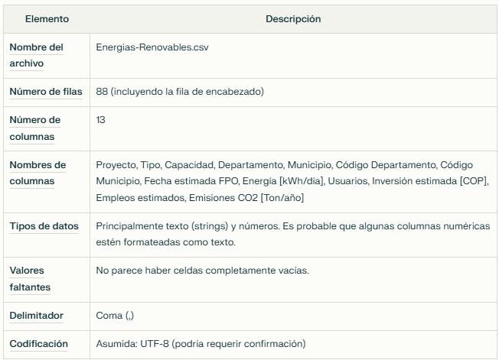

METADATOS – TEMPERATURAS

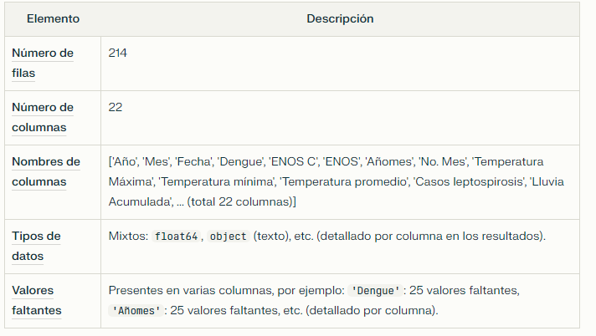

METADATOS – PRECIPITACIONES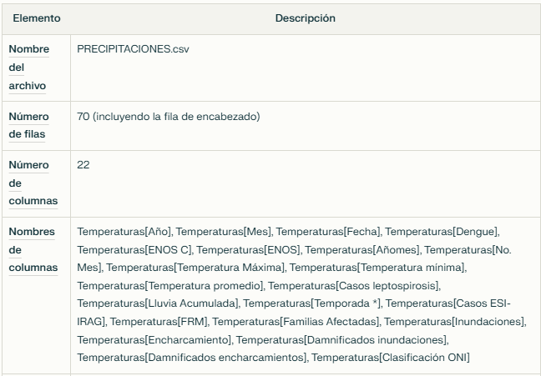

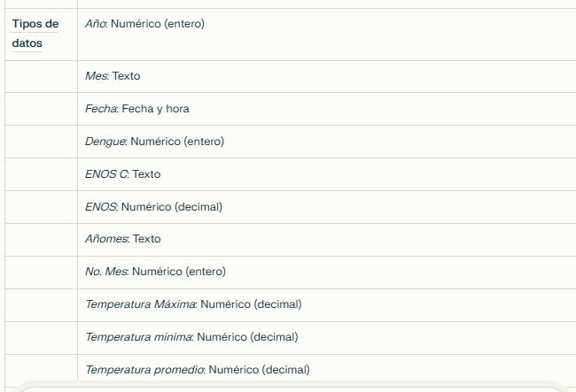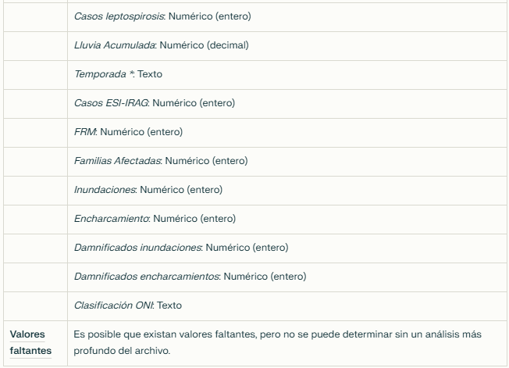

1. James Garvey, "La ética del cambio climático", -:Proteus, 2010. Consultado en línea en la Biblioteca Digital de Bogotá (https://www.bibliotecadigitaldebogota.gov.co/resources/2053788/), el día 2025-02-04.
2. Gloria Amparo Rodríguez, "Retos para enfrentar el cambio climático en Colombia", -:Universidad del Rosario, 2020. Consultado en línea en la Biblioteca Digital de Bogotá (https://www.bibliotecadigitaldebogota.gov.co/resources/3397689/), el día 2025-02-04.